МБОУ Алтарикская средняя общеобразовательная школа
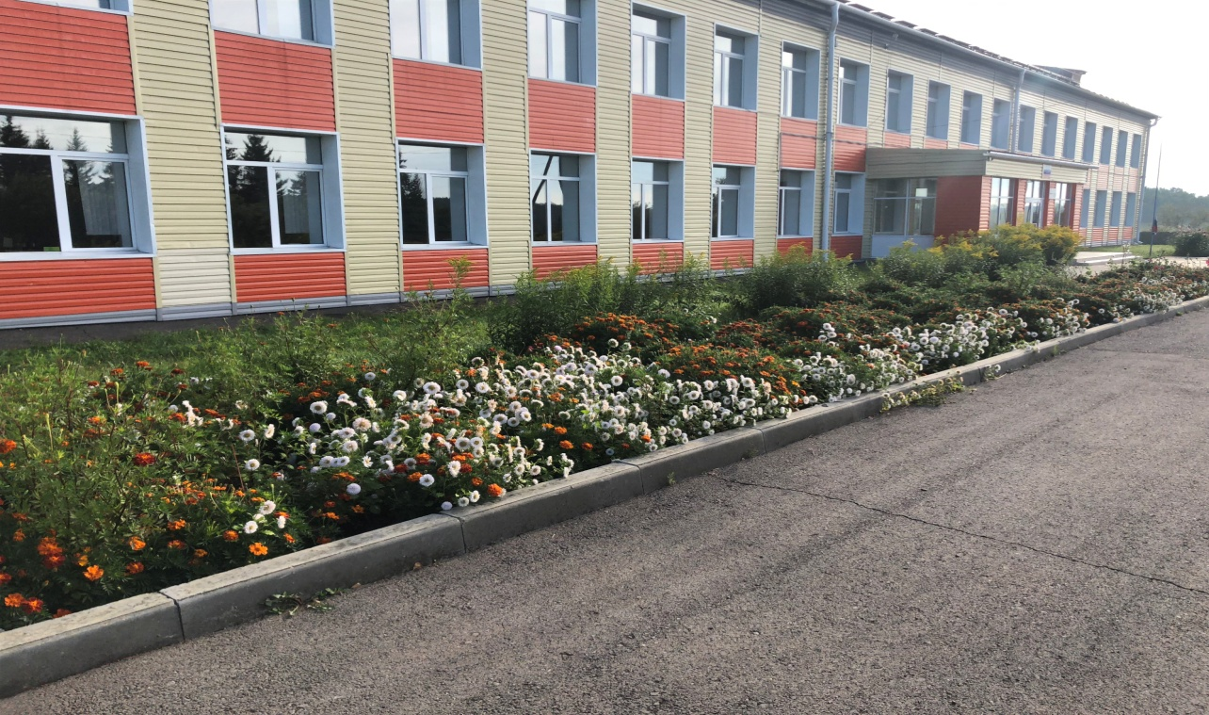

Школьная газета № 4 (97)
январь, 2026 года

ИТОГИ 1 полугодия 2025-2026 учебного года.
Конечно, читателей школьной газеты интересует, как закончилось 1 полугодие. С этим вопросом мы обратились к нашему завучу Смоляковой Екатерине Петровне.
-Екатерина Петровна, расскажите, какая успеваемость посещаемость по школе за 2 четверть в сравнении с 1 четвертью?
-Успеваемость за 2 четверть - 97%. Качество знаний - 40%.Такие же показатели были в 1 четверти. Отличников в1 четверти было 2 (Карымова Евгения ( 6 класс), Магданова Рита (6класс)), во второй четверти отличников стало 7 Бадикова Светлана (5 класс), Магданов Глеб ( 5 класс), Карымова Евгения и Магданова Рита (6класс), Бадиков Александр (11 класс), Дубинные Алиса и Юлия ( 11 класс). С одной «3» в 1 четверти был пять учеников, во 2 четверти –четверо.
Пропущено в 1 четверти 2246 уроков, во 2 четверти-2 70 уроков.
-Какие главные события были в первом полугодии?
-11 класс получил допуск к ОГЭ, написав итоговое сочинение в декабре. Школьники приняли участие в муниципальном этапе Всероссийской олимпиаде школьников по предметам.
Дубинная Алиса (11 класс) стала победителем по технологии. Призеры –Латышенко Диана и Николаев Савелий по биологии. Тугарина Татьяна (9 класс)- призёр по обществознанию.
-Какие важные задачи на 3 четверть?
-Регистрация на ЕГЭ выпускников до 1 февраля. У 9 класса итоговое собеседование по русскому языку, которое станет допуском к основному государственному экзамену (ОГЭ).
Подготовка школьников к Всероссийским проверочным работам (впр) по предметам.
Редакция школьной газеты благодарит Екатерину Петровну за информацию. Всем обучающимся редакция желает плодотворной работы в познании мира, глубоких и прочных знаний по предметам, добрых дел на благо общества.
ЮБИЛЕЮ ШКОЛЫ ПОСВЯЩАЕТСЯ
Список выпускников
муниципального бюджетного общеобразовательного учреждения Алтарикская средняя общеобразовательная школа с особыми заслугами.
- Митахинов Альберт Федорович, родился в 1946 году, окончил 8 классов, заслуженный механизатор сельского хозяйства Российской Федерации
- Пшеничников Иннокентий Семёнович, выпускник 1957 года, поэт, Почётный гражданин Черемховского района.
- Безродных Александр Иванович, выпускник 1957 года, полковник, работал начальником милиции в Черемхово и Усолье- Сибирском.
- Безродных Степан Алексеевич, закончил 7 классов в 1959 году, в течение 12 лет парторг в колхозе имени Жданова, в течение 13 лет председатель Алтарикского сельского совета, награждён орденом Трудовой славы за работу шофером в колхозе.
- Евдокимова (Губарева) Нина Ильинична, выпускница 1966года, окончила Восточно-Сибирский государственный институт культуры в г.Улан-Удэ в 1976 году, общий стаж работы 46 лет, ветеран труда, награждена Почётной грамотой Министерства культуры РСФСР, Знаком Министерства культуры РФ «За достижения в культуре», медалью «За реальный вклад в развитии территории» 40лет Нукутского района.
- Красильников Леонид Петрович, выпускник 1967 года, Почётный гражданин Качугского района.
- Моисеев Владимир Кириллович закончил военную академию имени Жуковского в Москве, полковник.
- Моисеев Иннокентий Кириллович, выпускник 1967 года, с отличием окончил сельскохозяйственный институт, работал начальником управления сельского хозяйства Аларского района. Живёт в селе Грановщина Иркутского района.
- Толмачёв Геннадий Фёдорович, окончил школу в 1968 году с серебряной медалью, руководитель ООО «Алькон», учредитель ООО «Стройинвест». Живёт в г.Москве.
- Кузнецов Виктор Иннокентьевич, выпускник 1969 года, Почётный гражданин Нукутского района, живёт в селе Алтарик.
- Горохов Николай Павлович, выпускник 1969 года, окончил горный факультет Иркутского политехнического института по специальности «Маркшейдерское дело». Работал заместителем главного маркшейдера в ООО «Разрез Тулунский», Азейском филиале ОАО СУЭК. Общий стаж 50 лет. В том числе в угольной промышленности 47 лет. Награждён Почётной грамотой Министерства топлива и энергетики, Знаком «Шахтерская слава» 3 степени.
- Манько Анатолий Архипович, выпускник 1969 года, подполковник Вооруженных Сил СССР.
- Краснояров Владимир Николаевич, окончил 8 классов в 1977 году, был председателем Ассоциации рыбопромышленников Хабаровского края. Живёт и работает в г.Москве.
- Бойцова Галина Анатольевна, выпускница 1971 года, окончила государственный университет имени Жданова по направлению «Прикладная математика», доцент Дальневосточного университета г. Владивосток. Сейчас на заслуженном отдыхе. Живёт в г.Усолье-Сибирское.
- Чеснокова ( Серёдкина) Галина Гавриловна окончила 8 классов в 1974 году. Работает директором школы в посёлке Усть-Куда Иркутского района, Почётный работник общего образования с 2003 года.
- Бойцова Антонина Анатольевна, выпускница 1974 года, окончила Иркутский институт народного хозяйства. Работала главным специалистом Рос.конторе Государственного Банка, город Москва.
- Бондарь (Тугарина) Татьяна Александровна, выпускница 1974 года, в течение 39 лет работает завучем в одной из школ Усолья- Сибирского, награждена орденом Трудовой Славы 3 степени, Почётный работник общего образования с 2001 года.
- Петухов Леонид Александрович, выпускник 1976 года, Заслуженный работник сельского хозяйства РФ, награждён медалью ордена «За заслуги перед Отечеством» 2 степени, кандидат в мастера спорта СССР по боксу, депутат Думы Хабаровского края 5 созыва. Живёт в Хабаровске.
- Родин Юрий Владимирович, выпускник 1976 года, окончил Киевский институт гражданской авиации, бортинженер, награждён Знаком « За безаварийный налёт часов» в 2008 году. Находится на заслуженном отдыхе. Живёт в городе Артём.
- Хараев Олег Борисович, выпускник 1976 года, закончил Улан-Удэнский технологический институт, работал директором молокозавода в посёлке Новонукутский.
- Матханова (Желбанова) Валентина Сергеевна, выпускница 1976года, окончила Бурятский педагогический институт (БПИ) в 1980 году, в течение 5 лет работала директором школы в Алтарикской средней школе, педагогический стаж 43 года, ветеран труда.
- Иванова (Магданова) Лариса Константиновна, выпускница 1977 года, заслуженный учитель республики Бурятия, Почетный работник общего образования Российской Федерации. Живёт и работает в городе Улан-Удэ.
- Соктоева Дарима Дугаровна, выпускница 1978 года, ветеран труда, награждена медаль « За объединение УОБАО с Иркутской областью», медалью « В честь 50-летия БАМа».
- Тугарин Владимир Алексеевич, выпускник 1979 года. Делегат 4-го Всероссийского съезда комбайнеров. Заслуженный механизатор РСФСР. Награждён именным комбайном.
- Петрова Вера Трофимовна, выпускница 1980 года, в течение 23 лет директор межпоселенческой центральной библиотеки имени А.В.Вампилова, ветеран труда, живёт в п.Кутулик.
- Петрова Татьяна Трофимовна, выпускница 1982 года, работает помощником судьи Кировского районного суда г.Иркутска.
- Шелёмин Виктор Александрович, выпускник школы 1980 года, полковник, заместитель начальника Управления ФСБ России по Краснодарскому краю. Награжден орденами Почёта и «За военные заслуги», Знаком «За службу в контрразведке» двух степеней. Сейчас вышел в запас по достижении предельного возраста нахождения на военной службе. Живёт в Краснодаре.
- Плынская (Скетерскайте) Екатерина Владаса, выпускница 1980 года, учитель математики в МБОУ Табарсукская сош и в течение 10 лет работает в МБОУ Алтарикская сош, отличник просвещения с 2021года.
- Осипова Оксана Эркольевна, выпускница 1983 года, работала начальником Нукутского подразделения Федеральной Службы госстатистики до выхода на пенсию в 2024 года.
- Иванюк Анна Александровна, выпускница 1985 года, окончила Новосибирский ордена «Знак Почёта» институт инженеров геодезии, аэрофотосъёмки и картографии (НИИГАиК, 1992г.), Северо-западный филиал Российской академии народного хозяйства и государственной службы при Президенте России (2009г). Является заместителем директора Государственного казённого учреждения Калининградской области «Управление формирования объектов государственной недвижимости». Имеет Благодарность Федеральной службы Государственной регистрации, кадастра и картографии ( 2023г.).
- Романчук ( Карпова) Светлана Анатольевна, выпускница 1985 года, директор МКУ «Культурно-досуговое учреждение МО «Алтарик», победитель областного профессионального конкурса «Лучший работник муниципальной общедоступной библиотеки»(2025г.).
- Паронова Елизавета Александровна, выпускница 1990 года, закончила ИСХИ и ИГУ, преподаватель профессионального цикла ГБПОУ «Иркутский аграрный техникум», Почётный работник воспитания и просвещения (2020г), Отличник просвещения (2024г).
- Алексеева (Сунконова) Рита Григорьевна, окончила школу в 1993 году, дизайнер Усть-Ордынского национального музея малочисленных народов, лауреат 1 степени международного бурятского фестиваля Алтаргана 2020, гран-При международного конкурса национальных костюмов «Золотая нить наших предков», лауреат 3 степени Евразийский конкурс высокой моды национального костюма.
- Тыскинеева (Хулакшанова) Ирина Евгеньевна, выпускница 1998 года, с отличием окончила государственное учреждение высшего профессионального образования «Восточно-Сибирский государственный государственный технологический институт» ВСГТУ, г.Улан-Удэ, Бурятия, Доцент кафедры «Тепловые электрические станции» Электротехнического факультета ФГБОУ ВО « Восточно-Сибирский университет технологий и управления» г.Улан-Удэ
- Веденькова (Серёдкина) Татьяна Николаевна, выпускница 1998 года, педагог-мастер федерального проекта «Стань современным учителем». Основатель онлайн-школы «Вдохновение Плюс». Имеет Почетные грамоты от Министерства образования Хабаровского края, Института развития образования Хабаровского края.
- Соктоева Зоя Викторовна, выпускница 2001 года, подполковник юстиции, заместитель начальника следственного отдела МО МВД России «Черемховский»- начальник отделения по обслуживанию Аларского района, живёт в п. Кутулик.
- Тоглоева Дарья Петровна, окончила школу в 2002 году с золотой медалью, кандидат экономических наук, живёт в г. Улан-Удэ.
- Хамаганов Владимир Иванович, выпуск 2007 года, помощник прокурора г.Бодайбо.
39. Хамаганов Александр Иванович, выпускник 2009 года, младший советник юстиции, прокурор Казаченско-Ленского района.
40.Булатникова (Доржеева) Юлия Константиновна, выпускница 2015 года, помощник прокурора г.Усолья -Сибирского.
Адрес редакции издателя:  669409, с.Алтарик,  ул. Школьная, д.5. | Ответственный редактор: Кашапова Г.Г.  Материал подготовлен Кашаповой Г.Г., Смоляковой Е.П.

